
หน่วยการเรียนรู้ที่ ๖
แผนการจัดการเรียนรู้ที่ ๓

คำพ้อง...ต้องพิจารณา

คำพ้องอะไร สังเกตให้ดี

ชั้นประถมศึกษาปีที่ ๔ เวลา ๑ ชั่วโมง

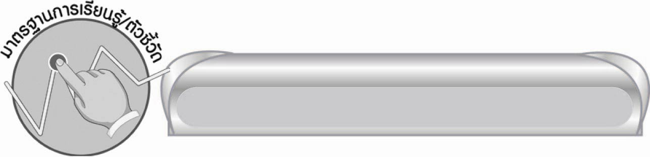
มาตรฐานการเรียนรู้/ตัวชี้วัด

มาตรฐานการเรียนรู้
มาตรฐาน ท ๔.๑ เข้าใจธรรมชาติของภาษาและหลักภาษาไทย การเปลี่ยนแปลงของภาษา และพลังของภาษา ภูมิปัญญาทางภาษา และรักษาภาษาไทยไว้เป็นสมบัติของชาติ
ตัวชี้วัด
ท ๔.๑ ป. ๔/๑ สะกดคำและบอกความหมายของคำในบริบทต่าง ๆ

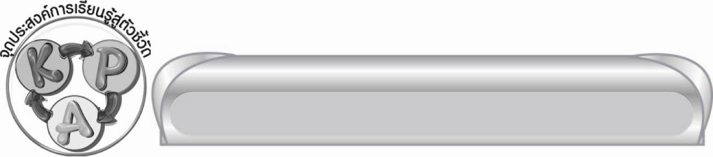
จุดประสงค์การเรียนรู้สู่ตัวชี้วัด

๑. เข้าใจความหมายของคำพ้องเสียง คำพ้องรูป (K)
๒. ยกตัวอย่างคำพ้องเสียง คำพ้องรูป (P)
๓. ใช้คำพ้องเสียง คำพ้องรูปแต่งประโยค (P)
๔. นำความรู้เรื่องคำพ้องเสียง คำพ้องรูป ไปใช้ในชีวิตประจำวัน (A)


สาระสำคัญ

การอ่านคำพ้องได้ถูกต้อง ต้องสังเกตคำ หรือข้อความที่แวดล้อม เพื่อช่วยให้เข้าใจความหมายของคำ
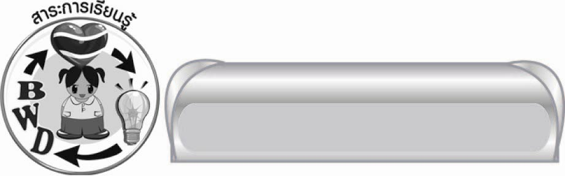
สาระการเรียนรู้

คำพ้องเสียง - คำพ้องรูป

สมรรถนะสำคัญของผู้เรียน

๑. ความสามารถในการสื่อสาร
๏ ทักษะการอ่าน
๏ ทักษะการเขียน
๏ ทักษะการฟัง การดู และการพูด
๒. ความสามารถในการคิด
๏ การวิเคราะห์
๏ การสังเคราะห์
๏ การประยุกต์/การปรับปรุง
๏ การสรุปความรู้
๏ การประเมินค่า



คุณลักษณะอันพึงประสงค์

ใฝ่เรียนรู้
ตัวชี้วัดที่ ๔.๑ ตั้งใจ เพียรพยายามในการเรียนและเข้าร่วมกิจกรรมการเรียนรู้
มุ่งมั่นในการทำงาน
ตัวชี้วัดที่ ๖.๑ ตั้งใจและรับผิดชอบในการปฏิบัติหน้าที่การงาน
ตัวชี้วัดที่ ๖.๒ ทำงานด้วยความเพียรพยายามและอดทนเพื่อให้งานสำเร็จตามเป้าหมาย
รักความเป็นไทย
ตัวชี้วัดที่ ๗.๒ เห็นคุณค่าและใช้ภาษาไทยในการสื่อสารได้อย่างถูกต้องเหมาะสม


ชิ้นงานหรือภาระงาน (หลักฐาน ร่องรอยแสดงความรู้)

ใบงานเรื่อง การแต่งประโยคโดยใช้คำที่กำหนด

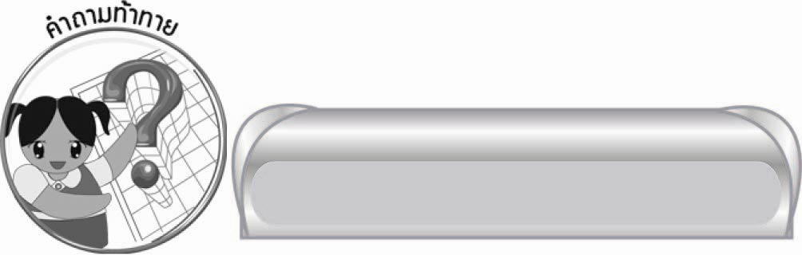
คำถามท้าทาย

คำพ้องอะไรเขียนง่ายกว่ากัน ระหว่างคำพ้องรูปและคำพ้องเสียง

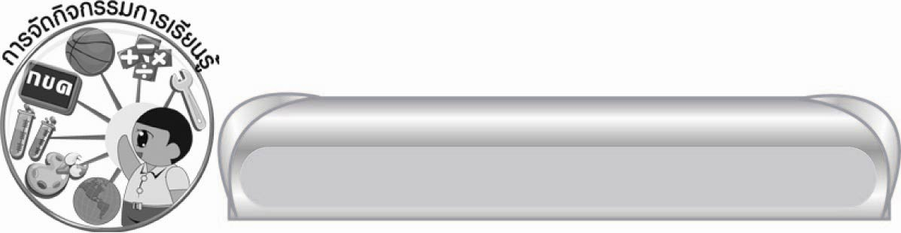
การจัดกิจกรรมการเรียนรู้

๑.ให้นักเรียนร่วมแสดงความคิดเห็นโดยครูใช้คำถามท้าทาย ดังนี้
๏ คำพ้องอะไรเขียนง่ายกว่ากัน ระหว่างคำพ้องรูปและคำพ้องเสียง
๒.ให้นักเรียนทายคำจากปริศนาคำทาย ดังนี้
๑) เส........อะไร หมายถึง การชอบประพฤติเหลวไหล ไม่เอางานเอาการ เช่น คนเส.......
(เสเพล - เพล สะกดว่า พอ - ลอ - เอ = เพล)
๒) เหลว........อะไร หมายถึง ไม่เป็นสาระ เชื่อถือไม่ได้ (เหลวไหล)
๓) จัด.........อะไร หมายถึง แบ่งเป็นส่วนไว้โดยเฉพาะ หรือปันไว้ใช้เป็นประโยชน์โดยเจาะจง (จัดสรร)
จากนั้นครูใช้คำถาม ดังนี้ (หลังจากเฉลยคำตอบที่ถูกต้องทุกข้อแล้ว)
๑) คำแรก เสเพล คำที่เขียนว่า เพล ยังมีคำพ้องรูป ทราบไหมว่าอ่านอย่างไร หมายถึงอะไร
(เพล อ่านว่า พอ - เอ - ลอ - เพน ล เป็นตัวสะกด ไม่ใช่อักษรควบกับ พ เหมือนคำว่า เสเพล เพล หมายถึง เวลาที่พระสงฆ์ฉันภัตตาหารตอนกลางวันระหว่าง ๑๑ นาฬิกา ถึงเที่ยง เรียกว่า เวลาเพล)
๒) เหลวไหลในคำที่ ๒ นี้ คำว่าไหลใช้กับคำใดได้อีกนอกจาก เหลว และมีคำพ้องเสียงกับไหลหรือไม่ (นอกจากเหลวไหล ยังมี น้ำไหล นม (หรือของเหลวต่าง ๆ) ไหล ส่วนคำพ้องเสียงกับไหล เช่น ใหล ได้แก่ หลงใหล ใหลหลง หมายถึง คลั่งไคล้ในสิ่งใดสิ่งหนึ่ง เช่น หลงใหลนักแสดง เลอะเทอะสติ
ฟั่นเฟือนไป)
๓) จัดสรร ในข้อ ๓ คำที่อ่านว่า สัน เขียนอย่างไรได้บ้าง จัดว่า สัน เป็นคำพ้องอะไร
(สรร เป็นคำพ้องเสียงกับคำหลายคำ เช่น สัน - สันเขา, สรรค์ - สังสรรค์ สร้างสรรค์, ศัลย์ - โศกศัลย์, สันต์ - สุขสันต์ )
๓. ให้นักเรียนออกมาเติมคำในช่องว่างบนกระดาน จากคำที่กำหนด เช่น
ก. น่า - หน้า - .......สงสาร - ........บ้าน - ข้าง......... - ......เบื่อ - .......ที่ - .....อาย
ข. บาศ บาต บาตร บาท - ใส่ ....... - บิณฑบา....... - พระ......... - บ่วง.......
ค. สัน สรร สรรค์ - คัด (เลือก)....... - ........เขา - สร้าง........ - จัด.........
ง. กานท์ การ กาล กาฬ - .......เวลา - ราช........ - รัช......... - ป้อมพระ..........
- กลอน.......... - ........เทศะ - ........งาน
๔.ให้นักเรียนเขียนคำตามคำบอกของครูในกระดาษทีละคำ
๑) พัน - นะ - นา (พรรณนา) ๒) แผน – กาน ๓) สัง - สัน ๔) ผิว – พัน
.
.
.
๕) บ้าน - จัด - สัน ๖) หลง - ไหล ๗) น้ำ - ไหล ๘) เว- ลา - เพน
๙) เหด - กาน ๑๐) ปลูก - สะ - เหฺมา ๑๑) ไม้ - จัน ๑๒) จัน - ยา
.
ให้นักเรียนหรืออาสาสมัครออกมาเขียนคนละ ๑ คำ ทีละคน ให้ทุกคนร่วมกันพิจารณาความถูกต้องของคำทุกคำ ครูช่วยแนะนำอธิบายความหมายบางคำเพิ่มเติม จากนั้นรวบรวมผลงานส่งให้ครูตรวจสอบอีกครั้ง
๕.ให้นักเรียนหรืออาสาสมัครออกมาใช้คำพ้องรูป - พ้องเสียงแต่งประโยคบนกระดาน เช่น
๏ ผ้าซิ่น - สิ้น - คุณป้าที่ขายผ้าซิ่นสวย ๆ ป่วยหนักและสิ้นใจเมื่อเช้านี้
๏ จัดสรร - สังสรรค์ - คุณลุงจัดงานเลี้ยงสังสรรค์ในหมู่ญาติมิตรที่บ้านจัดสรรหลังใหม่ของท่าน
๏ สระ (น้ำ, ผม) สระบุรี -
๏ เหลวไหล - หลงใหล -
๏ พันธุ์ - พรรณ -
ให้ทุกคนร่วมกันพิจารณาการใช้คำแต่งประโยค มีความถูกต้องเหมาะสมหรือไม่ เพียงใด ช่วยกันแก้ไข ปรับปรุง

๗. ครูและนักเรียนร่วมกันสรุปความรู้ ดังนี้
๏ การอ่านคำพ้องได้ถูกต้อง ต้องสังเกตคำ หรือข้อความที่แวดล้อม เพื่อช่วยให้เข้าใจความหมายของคำ
๖. ให้นักเรียนทำใบงานที่ ๖ เรื่อง การแต่งประโยคโดยใช้คำที่กำหนด จากนั้นให้อาสาสมัครออกมานำเสนอผลงานหน้าชั้นเรียน คนละ ๑ ประโยค ทุกคนร่วมกันพิจารณาความถูกต้องเหมาะสม จากนั้นรวบรวมผลงานนำส่งให้ครูตรวจสอบอีกครั้ง

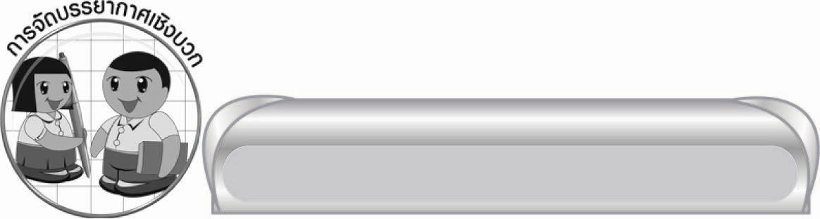
การจัดบรรยากาศเชิงบวก

ให้นักเรียนได้แสดงความคิดเห็น ร่วมกิจกรรมต่าง ๆ อย่างอิสระ ครูเป็นผู้แนะนำ และช่วยเสริมแรงตามโอกาส เพื่อให้นักเรียนเกิดความกระตือรือร้น สนใจเรียน ร่วมกิจกรรมกับเพื่อน ๆ
อย่างมีความสุข


สื่อการเรียนรู้

๑. ปริศนาคำทาย
๒. กระดาษ A ๔
๓. ใบงาน

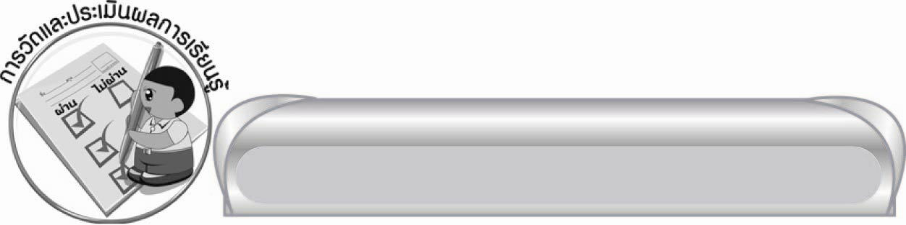
การวัดและประเมินผลการเรียนรู้

๑. วิธีการวัดและประเมินผล
๑) สังเกตพฤติกรรมของนักเรียนในการเข้าร่วมกิจกรรม
๒) ตรวจใบงานที่ ๖

๒. เครื่องมือ
แบบสังเกตพฤติกรรมการเข้าร่วมกิจกรรม
๓. เกณฑ์การประเมิน
การประเมินพฤติกรรมการเข้าร่วมกิจกรรม
ผ่านตั้งแต่ ๒ รายการ ถือว่า ผ่าน
ผ่าน ๑ รายการ ถือว่า ไม่ผ่าน

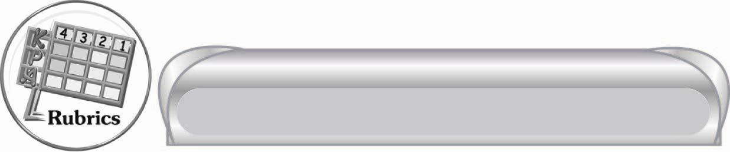
การประเมินผลตามสภาพจริง (Rubrics)
การประเมินใบงานนี้ให้ผู้สอนพิจารณาจากเกณฑ์การประเมินผลตามสภาพจริง ( Rubrics)
เรื่อง การแต่งประโยคโดยใช้คำที่กำหนด

ระดับคะแนน  เกณฑ์การประเมิน | ๔ | ๓ | ๒ | ๑
การแต่งประโยคโดยใช้คำที่กำหนด | ใช้คำถูกความหมาย ทุกคำและนำมาเรียบเรียงได้สัมพันธ์กันดีประโยคจึงกระชับและมีใจความชัดเจน | ใช้คำถูกความหมายทุกคำ ใจความของประโยคสัมพันธ์กันชัดเจน  แต่ยังไม่กระชับ | ใช้คำถูกความหมายทุกคำนำมา  เรียบเรียงได้สัมพันธ์กันบางคำใจความของประโยค  จึงไม่ชัดเจน | ใช้คำถูกความหมาย ทุกคำแต่ไม่สามารถเรียบเรียง  ให้ประโยค  มีใจความสัมพันธ์กันได้ต้องมี  ผู้แนะนำ


ข้อเสนอแนะของผู้บริหารสถานศึกษา
______________________________________________________________________________
______________________________________________________________________________
______________________________________________________________________________
______________________________________________________________________________
______________________________________________________________________________
______________________________________________________________________________
______________________________________________________________________________
______________________________________________________________________________
______________________________________________________________________________
______________________________________________________________________________
______________________________________________________________________________
______________________________________________________________________________
______________________________________________________________________________
______________________________________________________________________________
______________________________________________________________________________
______________________________________________________________________________
______________________________________________________________________________
______________________________________________________________________________
______________________________________________________________________________
______________________________________________________________________________
______________________________________________________________________________
______________________________________________________________________________
______________________________________________________________________________
______________________________________________________________________________

ลงชื่อ_________________________ (ผู้บริหารสถานศึกษา)
(_________________________)
________/________/_______

บันทึกหลังการสอน

ผลการจัดการเรียนการสอน

______________________________________________________________________________
______________________________________________________________________________
______________________________________________________________________________
______________________________________________________________________________
______________________________________________________________________________
______________________________________________________________________________

ปัญหา / อุปสรรค

______________________________________________________________________________
______________________________________________________________________________
______________________________________________________________________________
______________________________________________________________________________
______________________________________________________________________________
______________________________________________________________________________

แนวทางแก้ไข

______________________________________________________________________________
______________________________________________________________________________
______________________________________________________________________________
______________________________________________________________________________
______________________________________________________________________________
______________________________________________________________________________

ลงชื่อ___________________________ (ผู้บันทึก)
(_________________________)
________/________/_______

